6ème dimanche de Pâques A
Jean 14, 15-21 Celui qui a reçu mes commandements…
(27/04/08)

Pour une animation de partage d’évangile avec les enfants :
L’évangile d’aujourd’hui commence et finit par « rester fidèle aux commandements » de Jésus.
Quels sont ces commandements dans l’évangile de Jean? « Aimez–vous les uns les autres comme je vous ai aimés. » (Jean 13, 34 ; 15, 12 ). Nous avons cherché ce qu’il y avait derrière le mot « aimer », parce que ça nous semblait un peu fort d’être obligé d’aimer : ça a l’air de ne pas faire bon ménage !
Il nous a semblé qu’ici, aimer, c’était respecter l’autre, lui laisser une place. C’est en pensant à tout cela que nous proposons l’activité suivante, pour les plus jeunes (et les autres, s’ils veulent souffler un peu).

Au sol, tracer une croix par personne (ou bien mettre un post-it, une petite feuille avec un papier collant), dans le désordre, en occupant tout l’espace, mais sans que les emplacements soient trop éloignés les uns des autres. Chaque personne est à une place et salue chacun de ceux qui sont autour de lui en disant « bonjour mon frère, bonjour ma sœur » (un peu comme dans la ronde « bonjour ma cousine » ). Ensuite, au signal, chacun change de place. On peut utiliser une musique ou un chant, comme pour le jeu de « chaises musicales ». De sa nouvelle place, chacun salue ses nouveaux voisins d’un « bonjour mon frère, bonjour ma sœur ». Et ainsi de suite. Quand on a fait les changements de place quelques fois, qu’on a vu ses frères et sœurs, on se met tous en cercle et on chante (ou on dit) le Signe de Croix gestué .

Au nom de Dieu (la main droite posée sur le front) notre Père, (main levée à côté de soi)
Au nom du Fils (main sur poitrine), notre Frère (bras tendu vers celui qui est en face )
Au nom de l’Esprit qui nous aime, (d’une épaule à l’autre, avec les yeux qui suivent, le bras fait le tour du cercle des participants)
Sois loué, (les 2 bras ensemble, vers le haut)
Sois adoré, (un peu + haut)
Seigneur. (tout en haut)

On s’assied, on allume une bougie au centre du cercle et on raconte l’évangile.

Petits jeux : (NB : quand il y a des choses [écrites comme ceci], c’est une remarque, une question pour nous, adultes, animateurs)

- Est-ce que Jésus radote ?

Dans cet évangile, il y a deux phrases qui se ressemblent très fort. Les trouves-tu ? (si nécessaire, voir indice)

Ces deux phrases sont-elles exactement les mêmes ? Quelles différences y a-t-il à ton avis ?

(indice : elles contiennent les mots commandements / aimer / fidèle )

- Et en plus, il a l’air de dire de se contredire !

Il dit d’abord aux disciples :

Moi, je prierai le Père, et il vous donnera un autre Défenseur qui sera pour toujours avec vous : c'est l'Esprit de vérité.

et ensuite :

Le monde est incapable de le recevoir, parce qu'il ne le voit pas et ne le connaît pas ; mais vous, vous le connaissez, parce qu'il demeure auprès de vous, et qu'il est en vous.

Alors, finalement, cet Esprit de vérité, les disciples l’ont en eux OU BIEN ils vont le recevoir ???

Pour trouver une piste, lis bien les 2 phrases et vois s’il y a quelque chose de plus dans la 1ère….

(Indices si nécessaire : 1) ça parle de l’avenir 2) p - - - t - - - - - - )

- Jouons à la poupée
Connais-tu les poupées russes ? Ce sont des poupées qui rentrent les unes dans les autres.

Si on leur donne un nom : vois-tu une phrase de l’évangile où ils sont ???
le Père Jésus les disciples

Oui ? Non ? À peu près ?
Qu’en penses-tu ?

Comment changerais-tu le dessin des poupées pour qu’il colle mieux avec le texte ?

- Tout le monde en piste !

Pourrais-tu trouver tous les acteurs de cet évangile ?
(Un acteur, c’est une personne ou un groupe de personnes qui fait (ou ne fait pas) quelque chose.)

Lequel de ces acteurs aurait besoin de ?

- Démêle les mots.

L’imprimante est devenue folle : elle a intercalé une lettre de plus entre chaque lettre des mots suivants :

lt’Ensmpdreiot dne vcéarmietmé

Retrouve les mots du texte.
Avec les lettres qui sont en trop, trouve le mot qui complète cette phrase de Jésus :

Voici mon - - - - - - - - - - - - : aimez–vous les uns les autres comme je vous ai aimés.
Jean 15:12

- Un rébus et sa suite.

Retrouve ce mot de l’évangile :
Lin

Que veut-il dire ?

Retrouve la phrase de l’évangile où il se trouve.

Ne trouves-tu rien de bizarre ?

- À l’aide !

Dans l’évangile d’aujourd’hui,
peux-tu trouver
un personnage
qui te fait penser
à celui-ci →

Quel nom a-t-il dans l’évangile ?
En pensant à son nom, quelles armes lui dessinerais-tu?

Au fait, qui serait l’ennemi ?

- Un signe parlant
J’ai ma place au début et à la fin de la messe. Qui suis-je ?

SIGNE

Peux-tu retrouver ma trace dans l’évangile d’aujourd’hui ?
Si nécessaire, voir indices.

SIGNE

(indice n°1 :  ………..indice n°2 : « au nom… »)

- Une enquête du commissaire Kes Thion

Le principal personnage de cette histoire parle beaucoup de commandements.
De quels commandements s’agit-il ?
A-t-on affaire à un dangereux terroriste qui commande une armée secrète ?
Le commissaire Kes Thion a réussi à mettre la main sur un document mystérieux.
Peux-tu l’aider ?
Jeanchapitrequinzeversetdouze

[ne pas oublier des Bibles pour la recherche !]

- Une promesse

Dans cet évangile, Jésus fait plusieurs promesses à ses disciples.

Retrouve celle-ci : vous me v - - - - - v - - - - -

Quand tu as trouvé, regarde ces dessins :
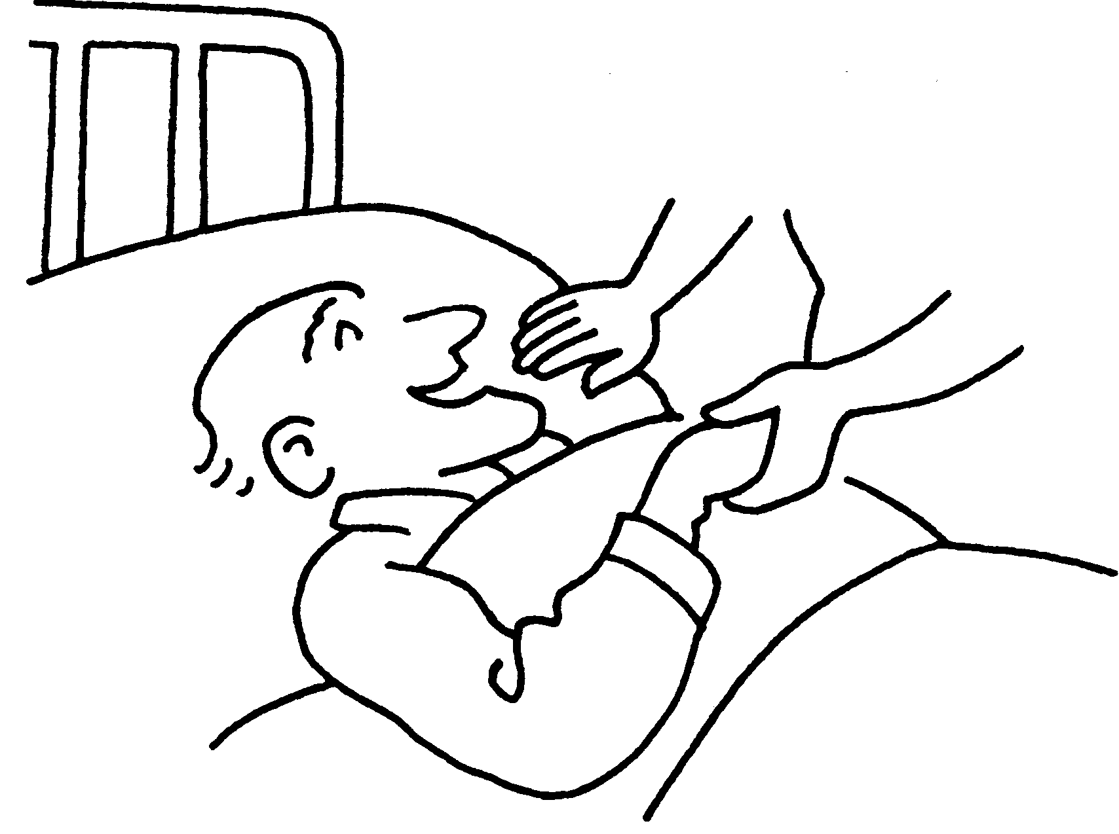
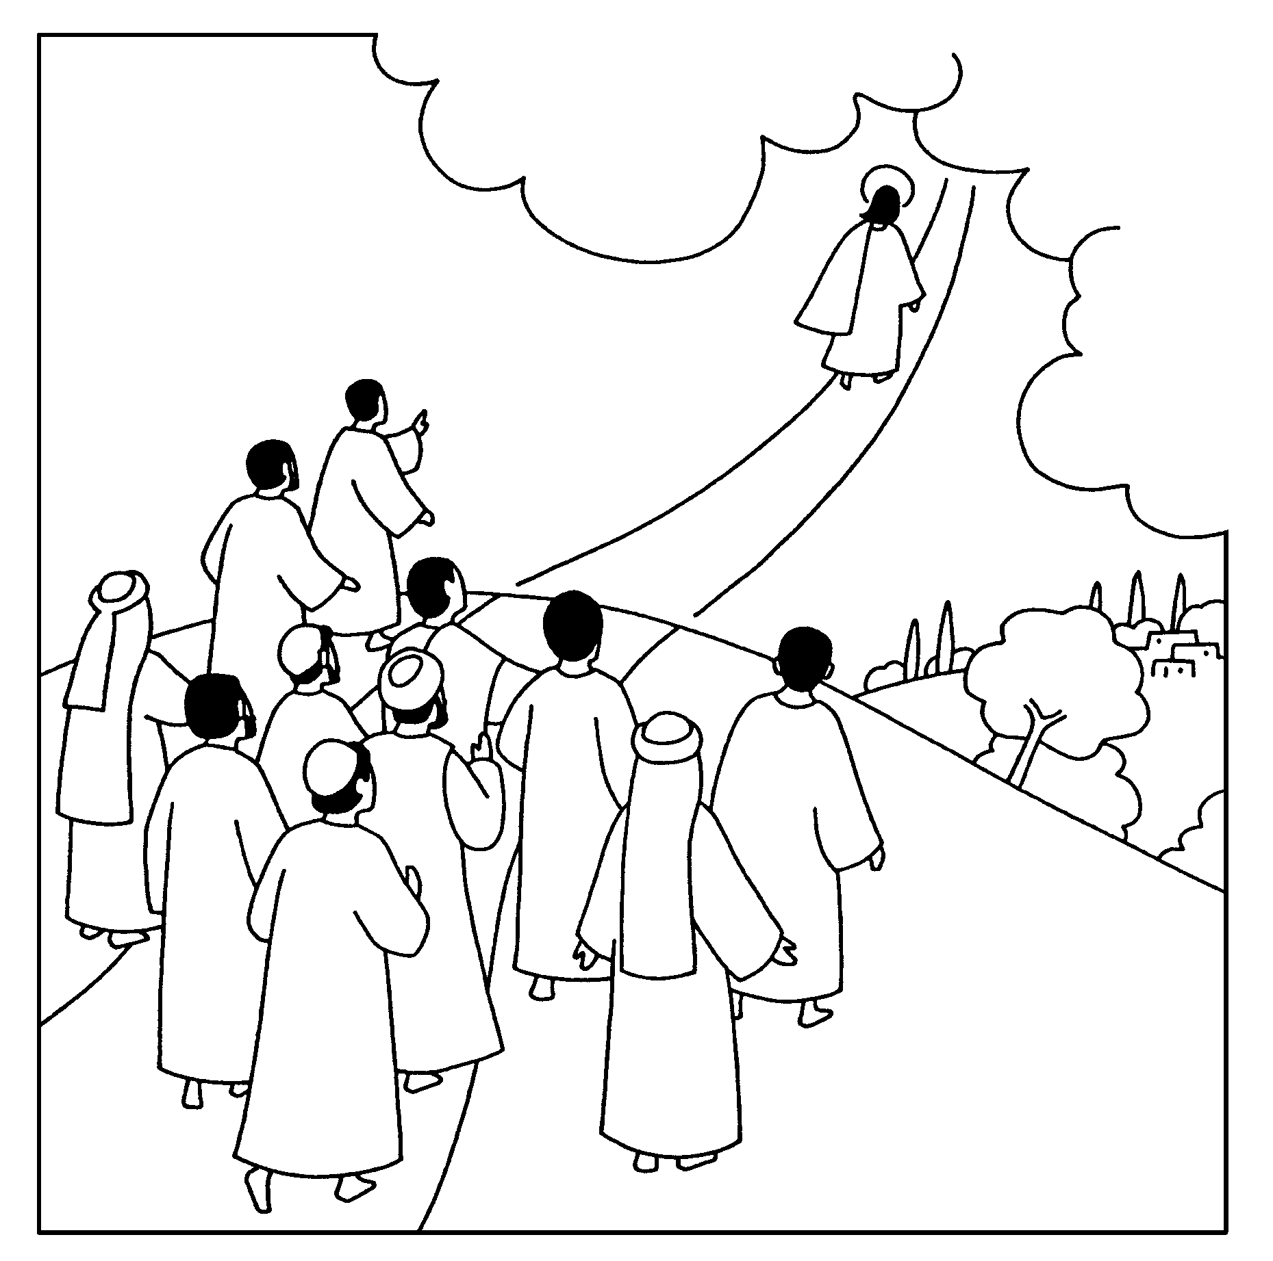
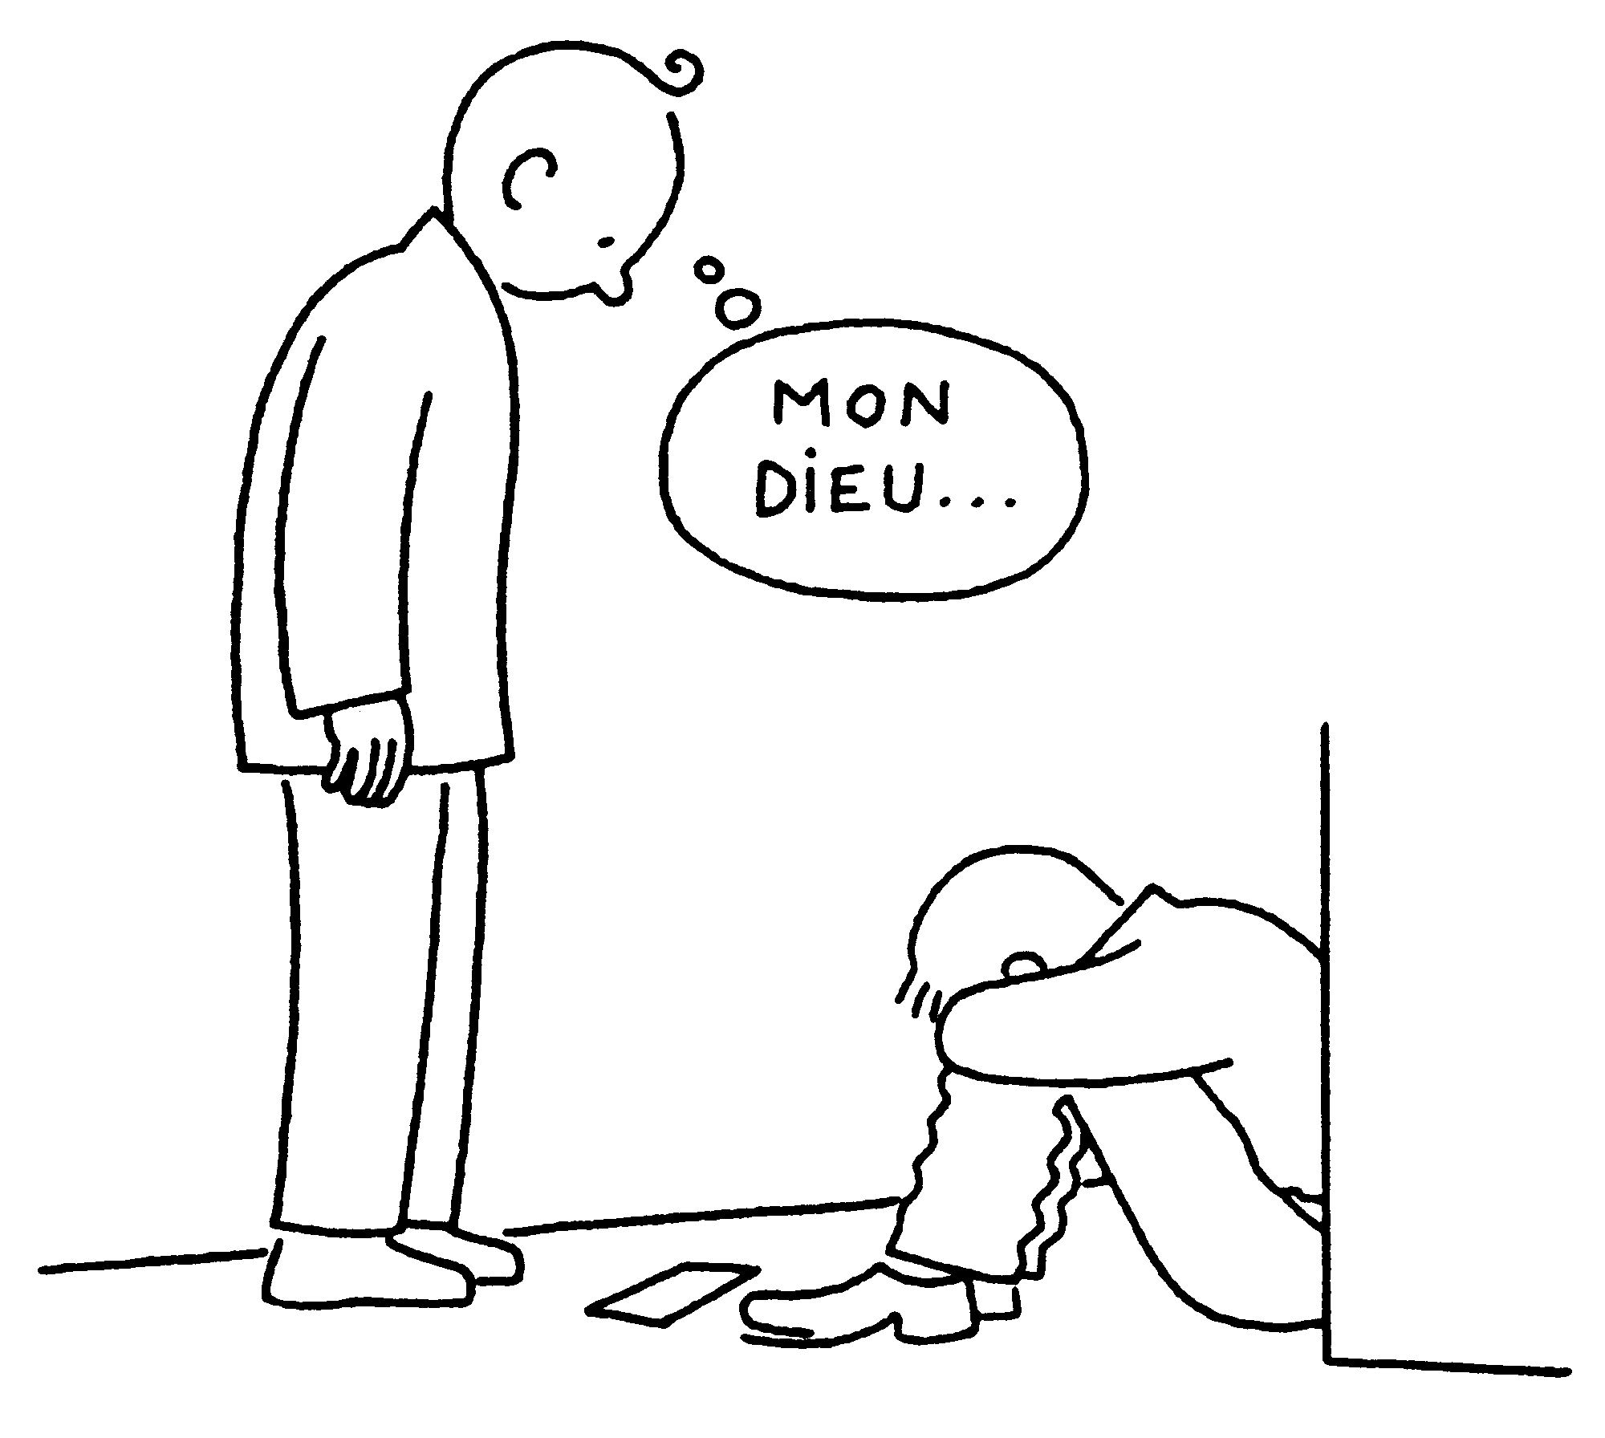

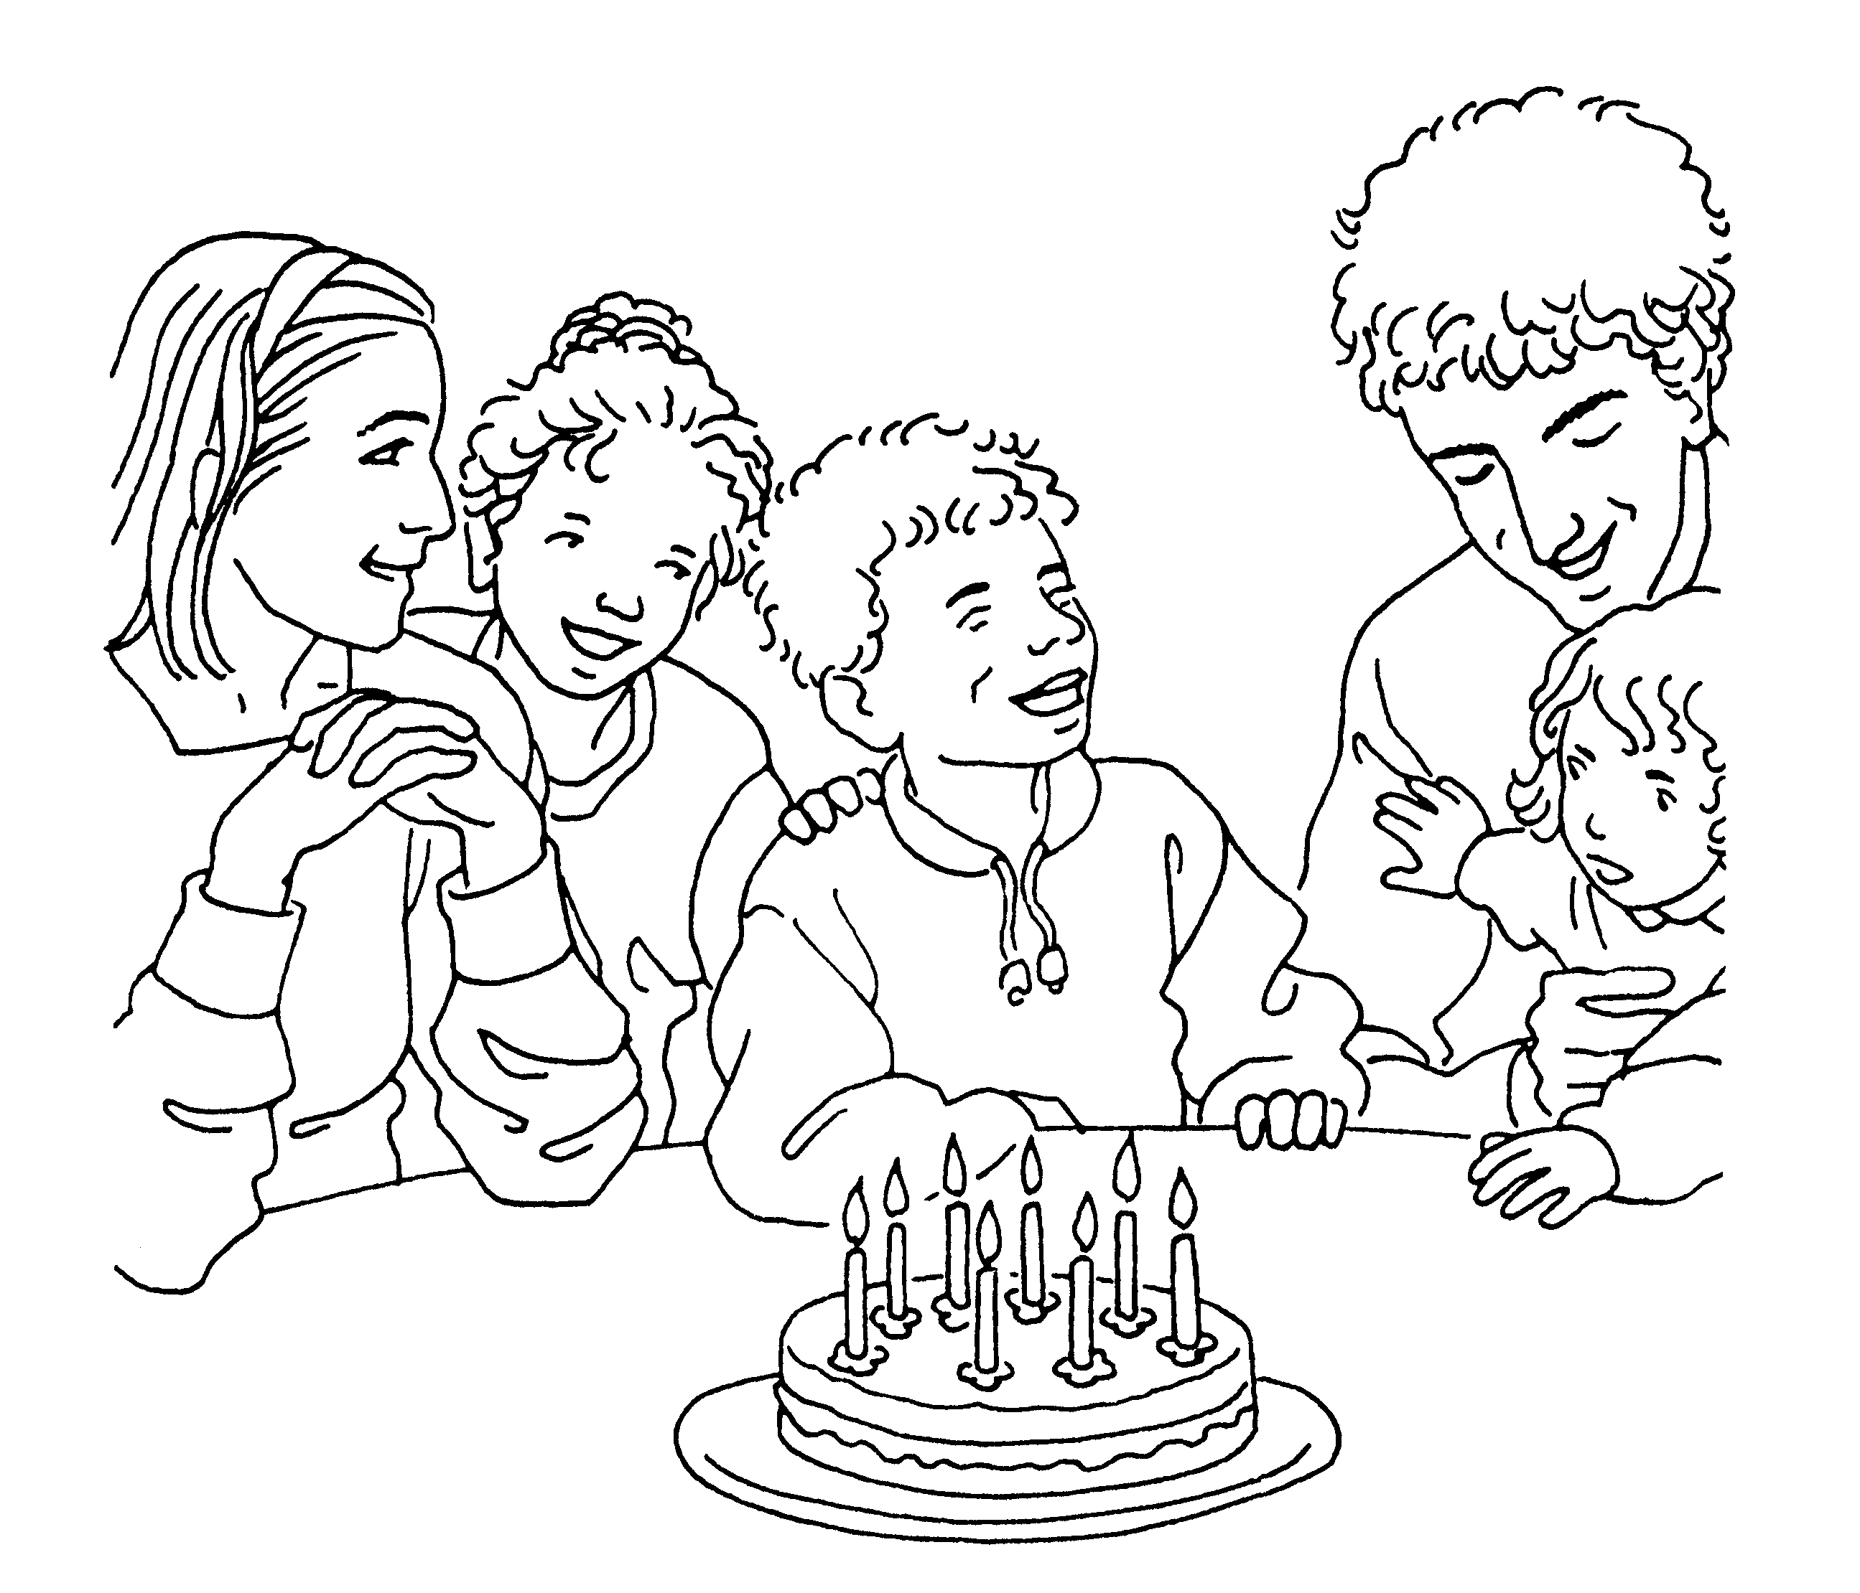
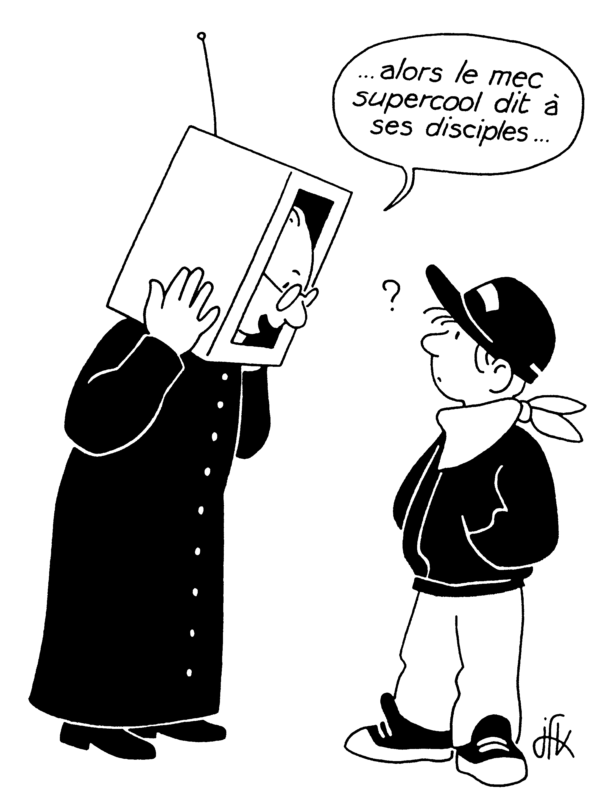

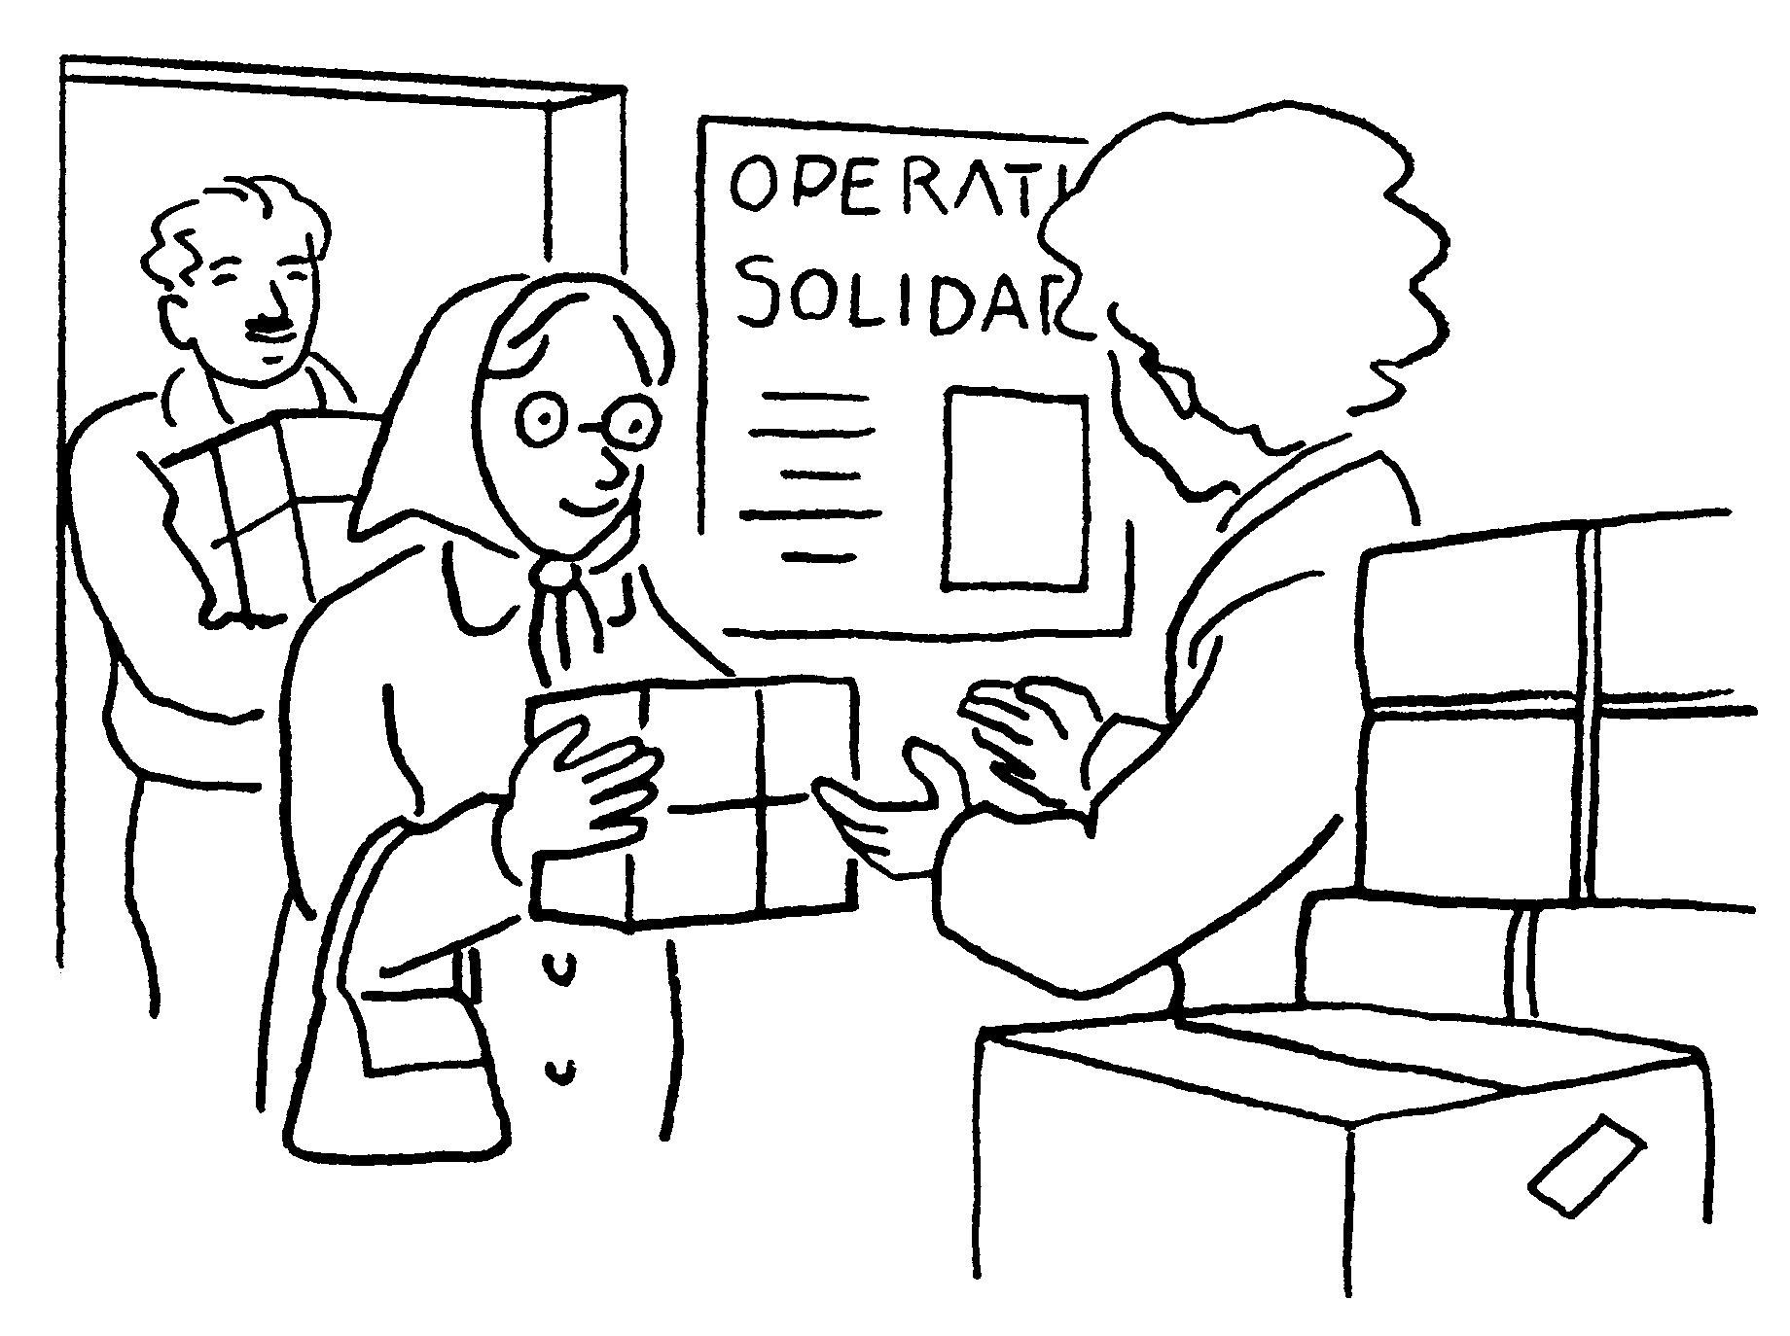

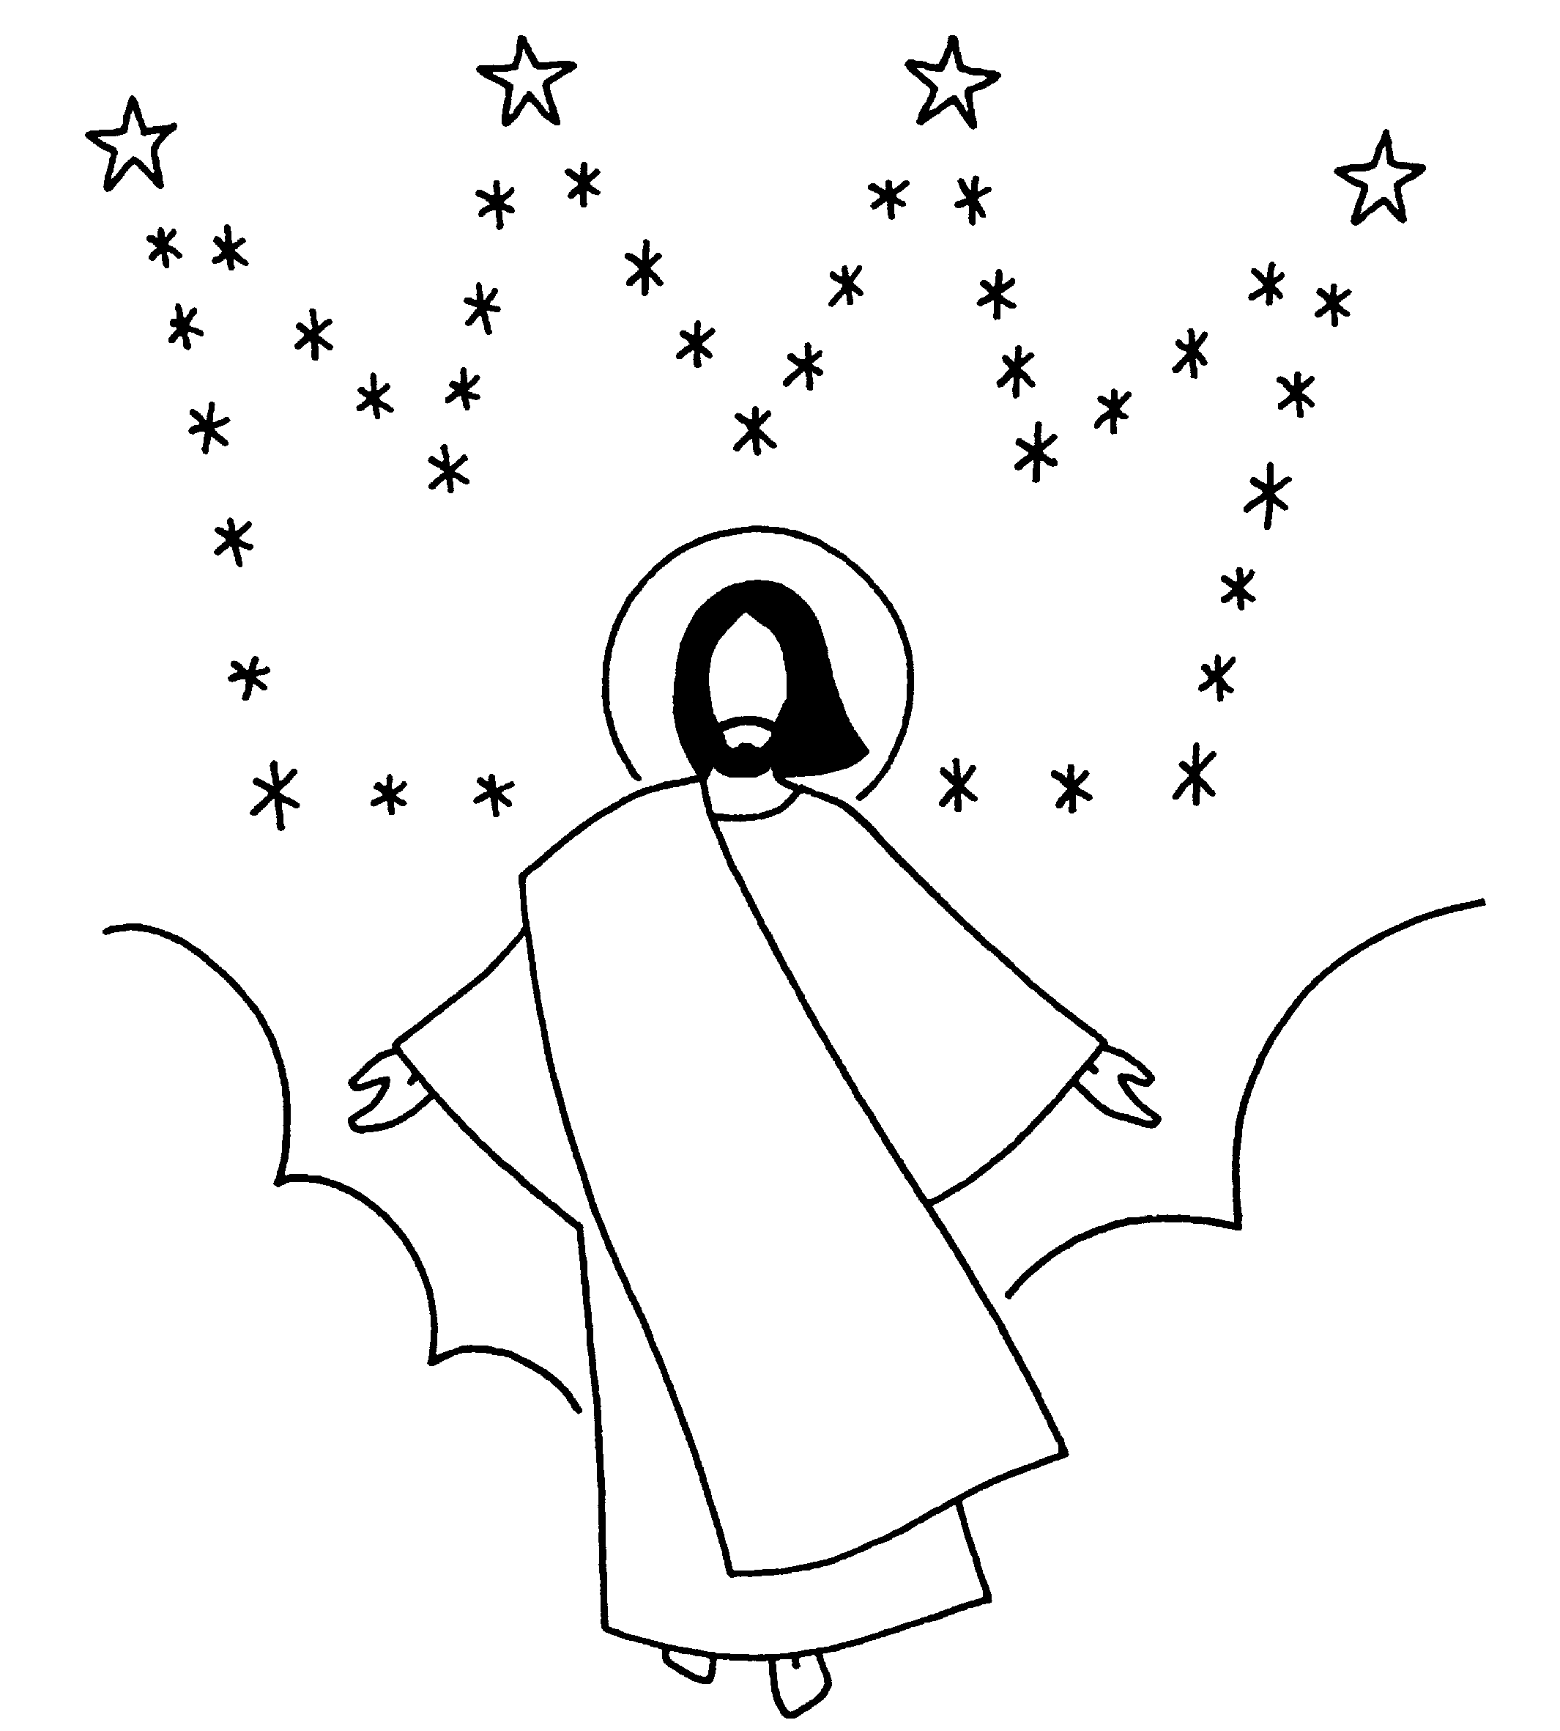

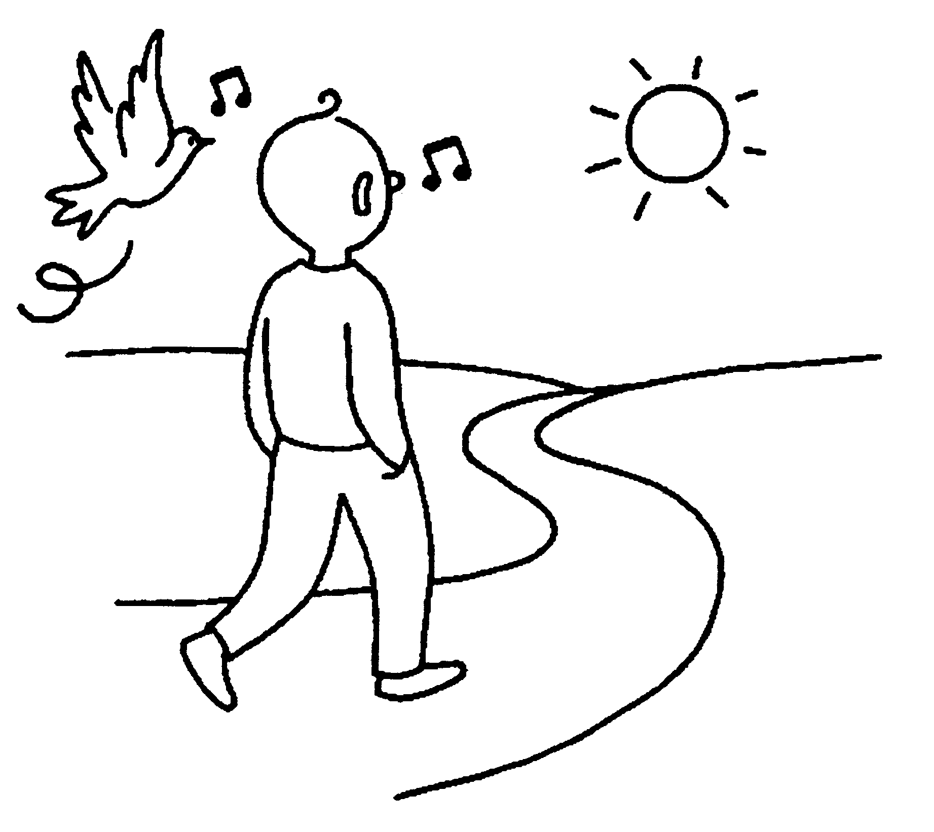

A ton avis, où voit-on Jésus vivant ?

[Bien sûr, toutes les réponses sont bonnes si elles ouvrent à la discussion…]

Pour ceux qui vont très souvent à la messe

Dans cet évangile, Jésus parle de commandements, mais il ne dit pas ce que sont ces commandements. Pour cela, il faut aller voir dans un autre texte et on trouve ceci :

“Voici mon commandement : aimez–vous les uns les autres comme je vous ai aimés.” Jean 15:12

Mais aimer comme Jésus, c’est comment ?
Cherche des réponses dans les histoires lues à la messe ces dernières semaines :

Dans cette histoire→  est-ce que Jésus ⬇ | 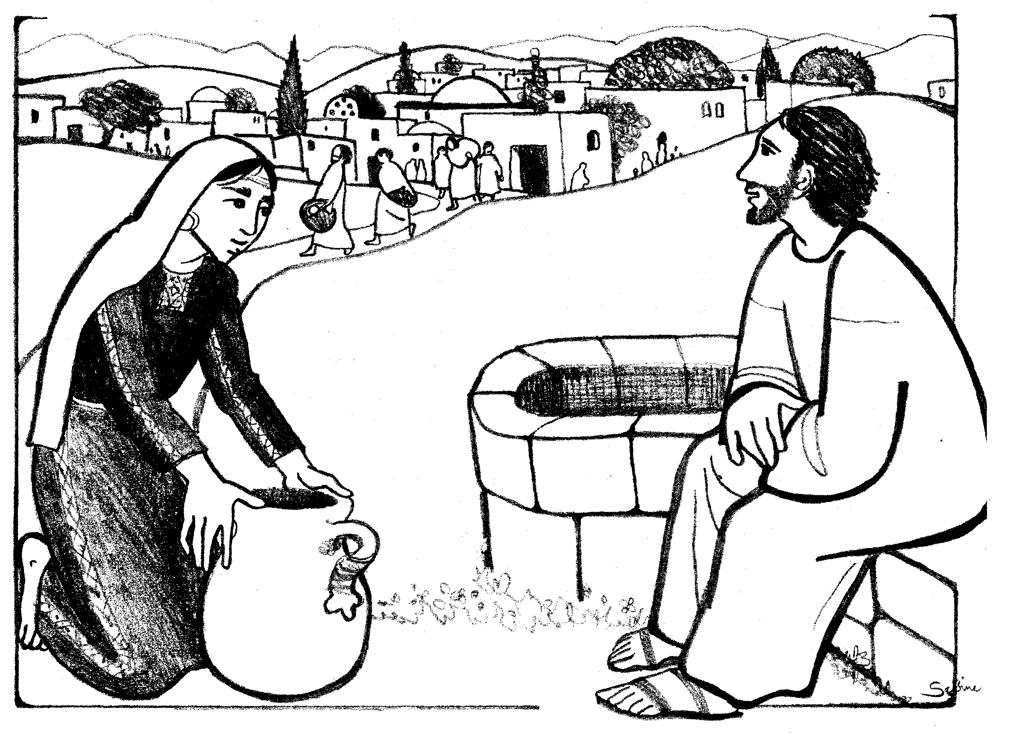 | 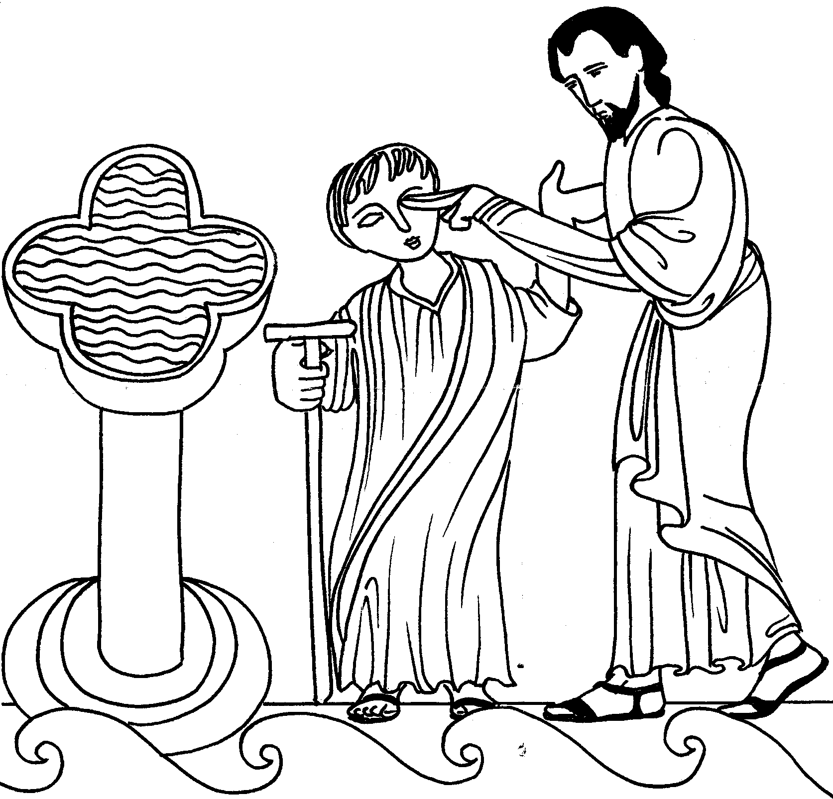 | 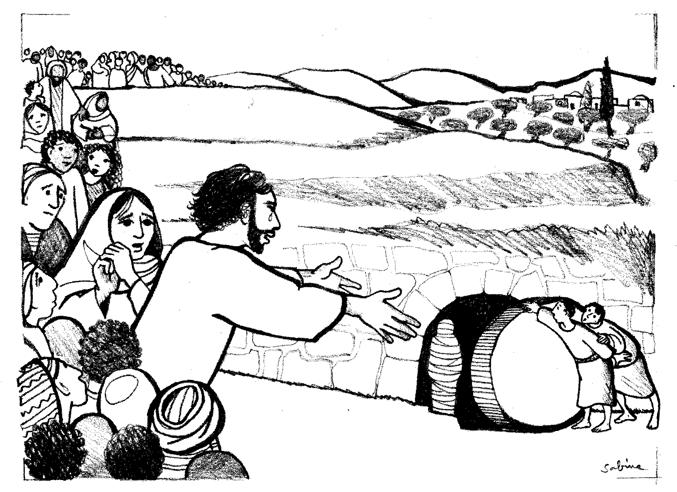 | 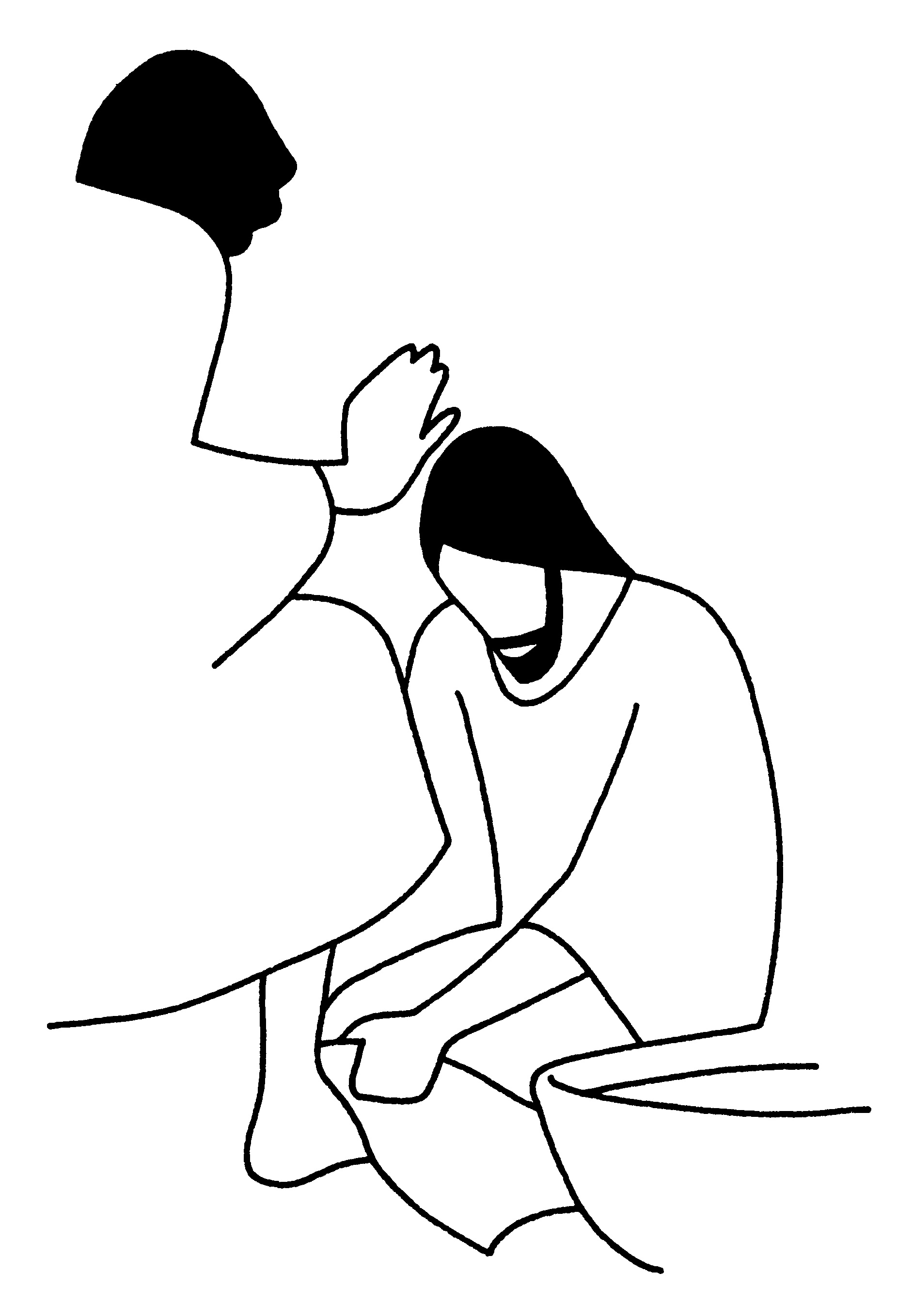
prend dans ses bras
punit
envoie
parle
garde près de lui
écoute
rend service
embrasse
quitte

NB :

Bien entendu, on peut aussi faire un concours de bizarreries ! Voir Boîte à outils : http://www.catho-bruxelles.be/-Bible-et-enfants-.html

voir dans la boîte à mots http://www.catho-bruxelles.be/-Bible-et-enfants-.html
idem
J-F KIEFFER, 1000 images d’Église, 1000 images d’Evangile, Les Presses d’Ile de France

